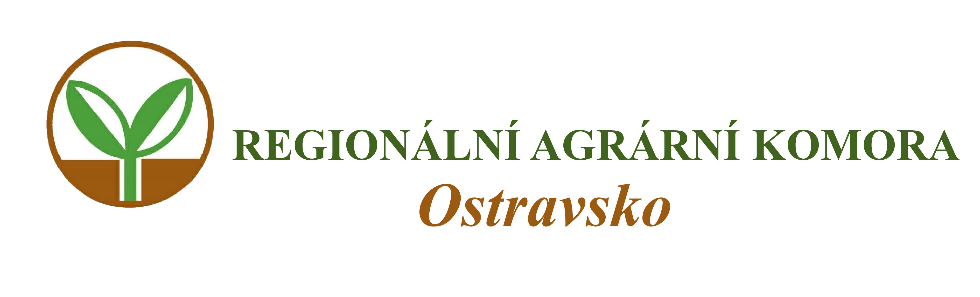

Vás zve na seminář

Změny v evidenci použití hnojiv
v zemědělském podniku

který se koná

ve středu 15. června 2022 od 9:00 hodin

v zasedací místnosti ZD Hraničář Loděnice
Loděnice 50, 747 74 Holasovice

Přednášející:
Ing. Lubomír Smrček
- akreditovaný poradce v registru MZe ČR

Program semináře:

1. Právní úprava evidence hnojení a pastvy v roce 2022
2. Hlavní změny v evidenci hnojení a bilancování živin
3. Možnosti vedení evidence hnojiv na portálu Farmáře a v MS Excel

Organizační zabezpečení:
Renata Šarjaková, Regionální agrární komora Ostravsko, tel: 775 590 464, e-mail: oakop@opava.cz, www.mskis.cz

Seminář je bez vložného. Občerstvení zajištěno. Účast bude možná pouze na základě potvrzené registrace.

Registraci proveďte nejpozději do 13. 6. 2022 e-mailem: oakop@opava.cz nebo sms na: 775 590 464. Potvrzení o registraci Vám bude zasláno mailem nebo SMS.

